África do Sul
Cape Town - Kapama Reserve - Johannesburg
7 dias

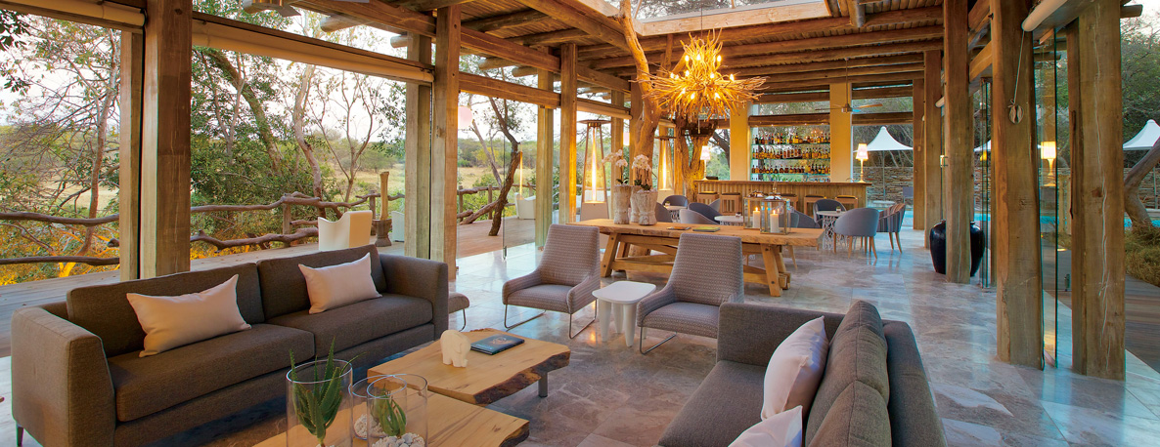

Escolhemos para este roteiro a cosmopolita Cape Town, considerada uma das mais belas cidades do mundo com excelente gastronomia e a área do Kruger Park com sua grande concentração de animais e safáris impressionantes.

1º dia - Johannesburg - Cape Town
Chegada a Johannesburg e conexão com destino a Cape Town. Chegada, recepção e traslado privativo ao hotel. Hospedagem por 3 noites, com café da manhã.
2º dia - Cape Town
Após o café da manhã, sugerimos passeio de dia inteiro ao Cabo da Boa Esperança.
3º dia - Cape Town
Café da manhã no hotel e dia inteiramente livre para conhecer a cidade e seus principais atrativos. Sugerimos passeio de dia inteiro à região dos vinhedos.
4º dia - Cape Town - Kapama Reserve
Após o café da manhã, traslado ao aeroporto de Cape Town com destino a Johannesburg. Chegada e conexão para região do Kruger Park. Chegada, recepção e traslado para o lodge. Hospedagem por 2 noites, com todas as refeições incluídas.
5º dia - Kapama Reserve
Dia totalmente dedicado aos safáris, um ao amanhecer e outro ao entardecer, conduzido por rangers e experientes trackers. À noite, típico jantar ao ar livre - tipo boma, se o tempo permitir.
6º dia - Kapama Reserve - Johannesburg
Pela manhã safári, retorno ao lodge para o café da manhã e traslado ao respectivo aeroporto para embarque com destino a Johannesburg. Chegada, recepção e traslado ao hotel. Hospedagem por 1 noite, com café da manhã.
7º dia - Johannesburg
Após café da manhã, traslado privativo ao aeroporto de Johannesburg.

Documentação necessária para portadores de passaporte brasileiro:
- Passaporte: com validade de 6 meses a partir da data de embarque com 2 páginas em branco
- Visto: não é necessário visto para a África do Sul
- Vacina: é necessário Certificado Internacional de Vacina contra febre amarela (11 dias antes do embarque).

Valores em dólares americanos por pessoa, sujeitos à disponibilidade e alteração sem aviso prévio.

